1er Tournoi Double Jeunes -18 et -15 à Meaux
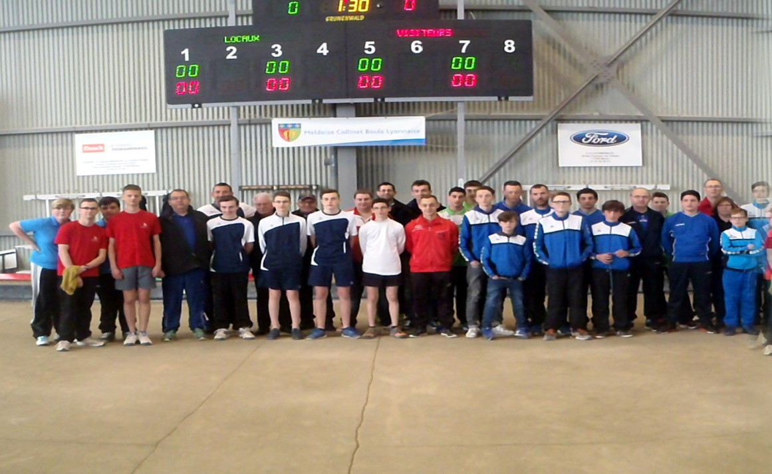
Le 16 & 17 avril 2016 s’est déroulé le 1er Tournoi Double Jeunes -18 et -15 à Meaux, sous l’arbitrage de Mr Alain COCHARD et la déléguée Mme Brigitte COCHARD. IL y avait 2 équipes inscrites en -15 et 8 équipes en -18 dont 1 équipe du CBD77 composée de Vicctor Ricadat, Damien Bonet et Erwan François, tous issus du Club de Veneux les Sablons coaché par Sébastien Sionnière et Nicolas Ferré.
La Compétition a débuté le samedi après-midi à 13h30.
Dans la Catégorie -15, les 2 équipes se sont rencontrées sur 3 parties le samedi. L’équipe de la Boule Falaisienne (Normandie 14) a battu L’équipe d’ Ailly sur Somme B.L (Picardie 80) 2 victoires à 1.
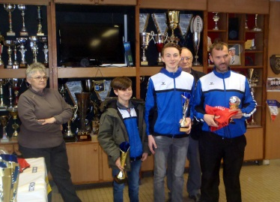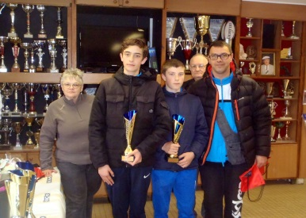
Boule Falaisienne Normandie (14) Ailly sur Somme B.L. Picardie (80)
En catégorie -18, les 8 équipes se sont affrontées en jouant 5 parties chacune. Toutes les équipes ont fait 3 parties en poules puis suivant le classement par poule elles se retrouvèrent soit dans le tableau supérieur (pour les 1^{ers} et 2ème de poule) soit dans le tableau inférieur (pour les 3ème et 4ème de poule).
Résultats des poules :
Poule A :
L’équipe du CBD77 (Veneux les Sablons) a gagné leurs 3 parties en poule en rencontrant l’équipe de l’USM Olivet (centre 45) 13 à 1, puis l’équipe de BF de Roncq (NPDC 59) 13 à 1 et l’équipe du CFB Eure (Normandie 27) 7 à 5. Donc l’équipe CBD77 fini 1er de poule, l’équipe USM Olivet 2ème, L’équipe CFB Eure 3ème et l’équipe BF Roncq 4ème.
Poule B :
L’équipe ASBL Larçay (Centre 37) a gagné aussi leurs 3 parties en poule en affrontant L’équipe Ailly sur Somme B.L. (Picardie 80) 13 à 1, l’équipe CFB59 (NPDC 59) 13 à 1 et l’équipe Boule Falaisienne (Normandie 14) 13 à 3. Donc l’équipe ASBL Larçay fini 1er, l’équipe Boule falaisienne 2ème, l’équipe CFB59 3ème et l’équipe Ailly sur Somme 4ème.
Résultat final :
L’équipe CBD77 a affronté l’équipe Boule Falaisienne et gagne 13 à 2.
L’équipe ASBL Larçay a battu l’équipe USM Olivet 13 à 0.
L’équipe CBD77 et l’équipe ASBL Larçay se sont affronté dans une partie d’1heure 30 jusqu’au bout du temps dans une partie très accrochée l’équipe CBD77 a battu non sans mal l’équipe ASBL Larçay sur le score de 6 à 5.
Félicitation à l’équipe du CBD77 pour cette victoire du 1er tournoi double à Meaux
Et bravo à l’équipe ASBL Larçay pour leur joli parcours.
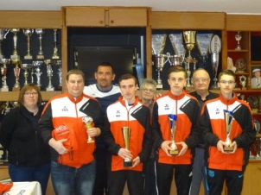
Vainqueur du tournoi double -18 l’équipe CBD77
Victor Ricadat, Damien Bonet, Erwan François et leurs coach Sébastien Sionnière et Nicolas Ferré
Je souhaiterais remercier le Club de Meaux pour leur accueil généreux et féliciter Mr Claude Tallieu président du Club ainsi que toute son équipe d’avoir accepté la réception de ce tournoi pour les jeunes.
Félicitation à nos 3 jeunes du CBD 77 pour leur victoire ainsi qu’à leurs coachs et nous leurs souhaitons BONNE CHANCE pour le 2ème TOURNOI le 7 et 8 Mai prochain à COMPIEGNE (OISE) qualificatif pour le Championnat de France Double à Béziers

